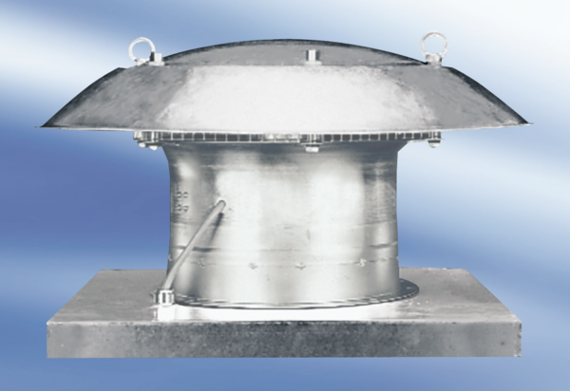Осевой крышный вентилятор DZD 35/2 A-ExКомплект поставки: 1 штукАссортимент: C
Номер артикула: 0087.0772Изготовитель: MAICO

